муниципальное автономное дошкольное образовательное учреждение

Детский сад № 37 «Берёзка»

623530 Россия, Свердловская обл., г. Богданович, ул. Рокицанская, д. 15,

тел.: (34376) 5 – 62 – 50, E-mail: [mkdou37@uobgd.ru](mailto:mkdou37@uobgd.ru), официальный сайт: b37.tvoysadik.ru

**Педагогический проект**

**«Золотые краски осени».**

Для детей второй младшей группы.

Разработчик: Воспитатель 1 КК

Тынкачева

Марина Николаевна.

г. Богданович 2022г.

**Проект для второй младшей группы « Золотые краски Осени»**

**Тема проекта:** «Золотые краски осени»

**Длительность проекта:** краткосрочный

**Участники проекта:** воспитатели, дети, родители, музыкальный руководитель.

**Цель проекта:**

1.Обратить внимание детей на красоту природы родного края, буйство осенних красок.

2. Воспитывать бережное отношение к природе.

**Задачи проекта:**

1. Дать элементарные представление об осени, как времени года.

2. Вызывать интерес к исследованию природы родного края.

3. Формировать умение детей рассматривать иллюстрации, понимать их сюжет, отвечать на вопросы воспитателя.

4. Побуждать детей выражать свои чувства и эмоции при помощи активной речи, постепенно отходя от мимики и жестов.

5. Развивать творчество.

**Выбор проблемы:**

Учитывая особенности детей раннего возраста, такие как: наглядно-действенное мышление; минимальный жизненный опыт, а так же то, что малыш может понять только то, что находится непосредственно перед его глазами и с чем он может действовать сам, мы решили привлечь к изучению темы «Осень» родителей, мотивируя их совершать с детьми целевые прогулки, изготовлять совместно с детьми поделки из природного материала, осуществлять подбор художественной литературы на заданную тему.

**Этапы проекта:**

**1 этап** – подготовительный

**Воспитатели:**

1. Создавать развивающую среду.

2. Организовывать работу с родителями.

3. Составлять план проекта, разрабатывать конспекты занятий.

4. Осуществлять подбор сюжетных картин и художественных произведений про осень.

**Родители:**

1. Совместно с детьми собирать природный материал для изготовления поделок.

2. Дома вместе с детьми изготавливать поделки из природного материала для выставки в детском саду.

3. Приносить фотографии детей для осенней выставки.

**2 этап** – основной (практический)

1. Целевые прогулки на участке, а так же по территории детского сада.

2. Прослушивание аудиозаписи П. Чайковского «Времена года», «Осень».

3. Художественное творчество.

4. Чтение художественных произведений посвященных осени, беседы на осеннюю тему.

5. Подвижные, дидактические, сюжетно-ролевые игры.

**3 этап** - заключительный

1. Выставка поделок, выполненных родителями с детьми дома.

2. Стенгазета «Ах, какая прелесть осень».

**Ход проекта:**

НОД:

1. Познавательное развитие (ФЦКМ).

Тема: «Вот и осень на дворе».

2.Речевое развитие.

Тема: «Стихи об осени».

3. Познавательное развитие (ФЭМП).

Тема: «Как мы гуляли».

4. Художественно-эстетическое развитие (рисование)

Тема: «Идёт дождь».

5. Художественно-эстетическое развитие (аппликация)

Тема: «Ковер из разноцветных листьев».

**Речевое развитие (приобщение к художественной литературе)**

Я. Тайц «По грибы, по ягоды».

М. Пришвин «Листопад».

А. Плещеев «Осень наступила».

Н. Калинина «В лесу», «Осеннее».

И. Токмакова «Осенние листья».

**Подвижные игры:**

«Раздувайся пузырь».

«Листопад».

« У медведя во бору».

«Поедем в лес».

«Птички и дождик».

**Дидактические игры:**

«Найди такой же листик».

«Найди листок, какой покажу».

«Подбери лист».

«Какое время года».

«Что лежит в мешочке».

**Сюжетно-ролевые игры:**

«Детский сад».

«Одень куклу на прогулку».

«Магазин» (покупаем овощи и фрукты).

**Беседы:**

«Время года – осень».

«Как изменилась одежда людей»

«Какая сегодня погода»

«Наши деревья»

«Что мы видели по дороге в детский сад».

**Презентация:**  «Золотая осень», "Осенний лес".

Танец «Падают, падают листья».

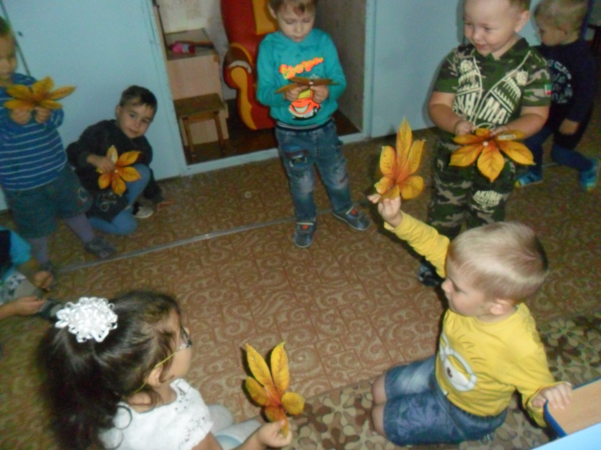

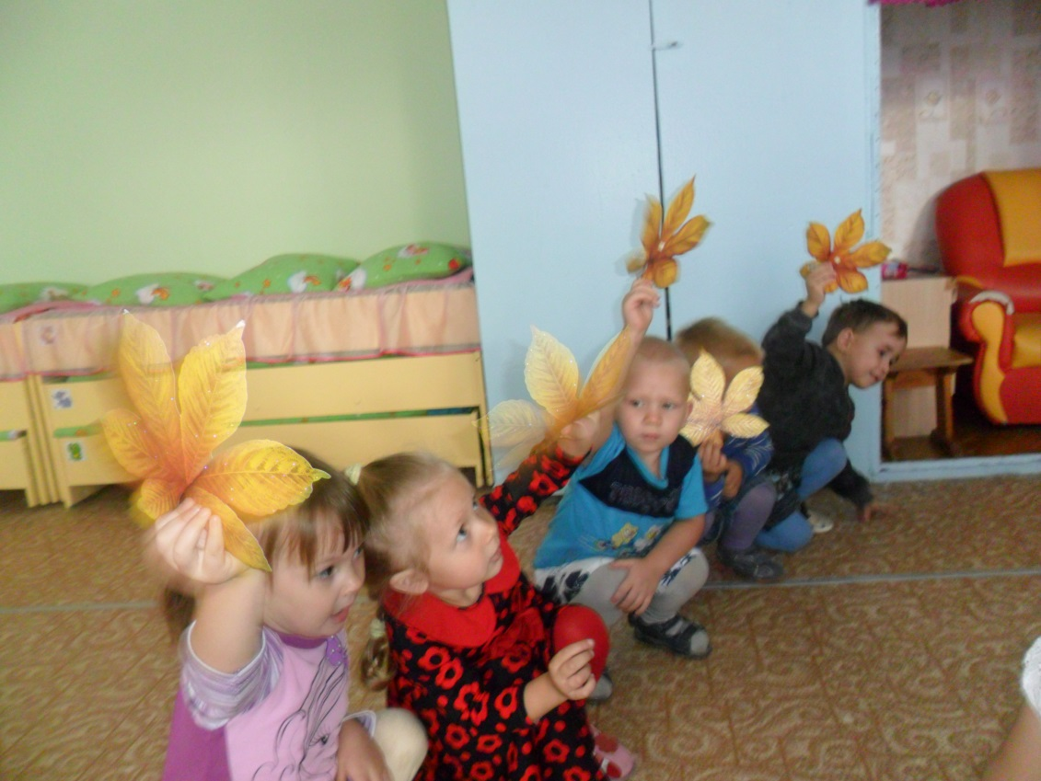

Художественно-эстетическое развитие (аппликация)

Тема: «Ковёр из разноцветных листьев».

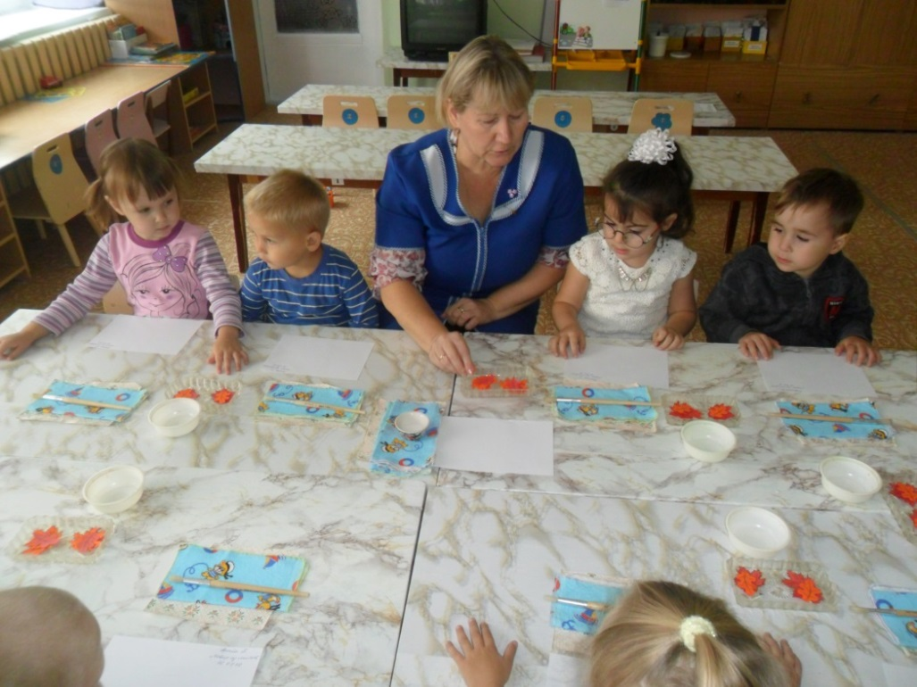

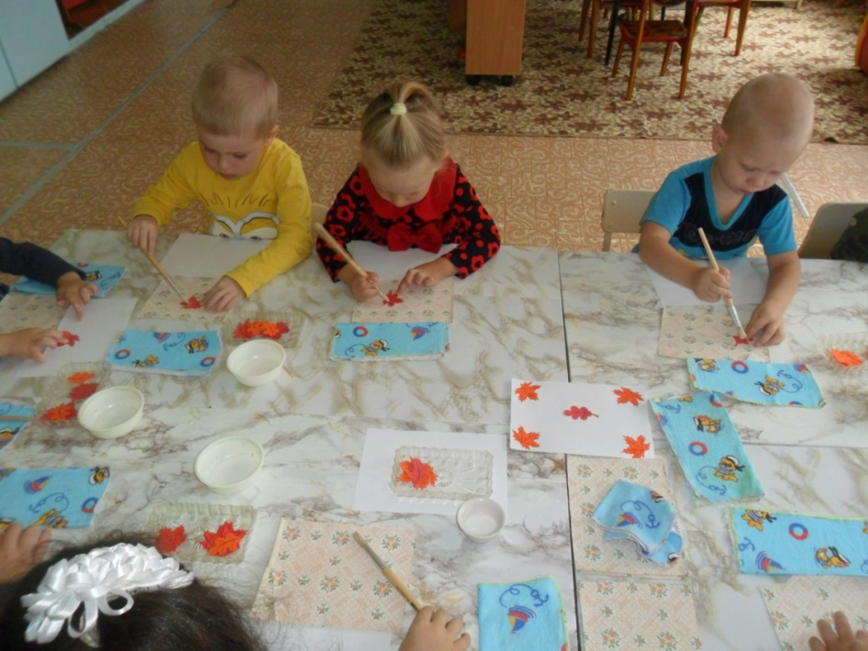

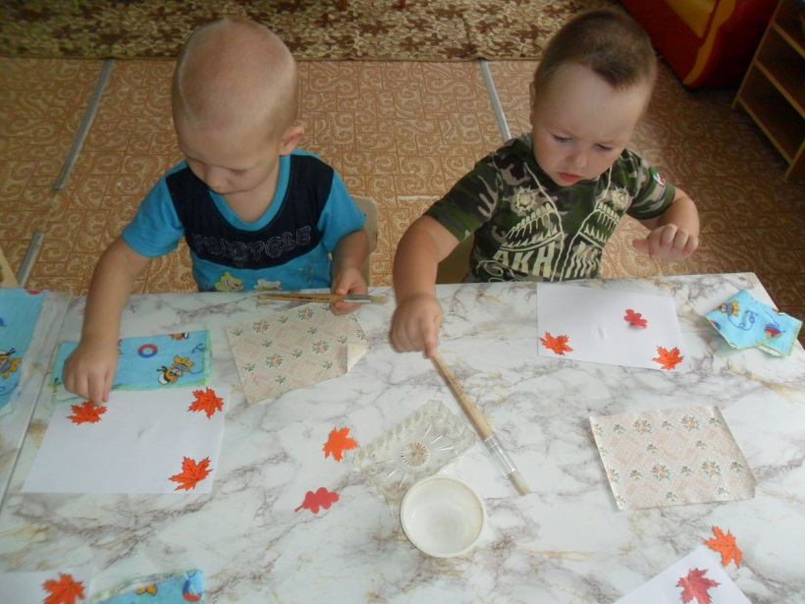

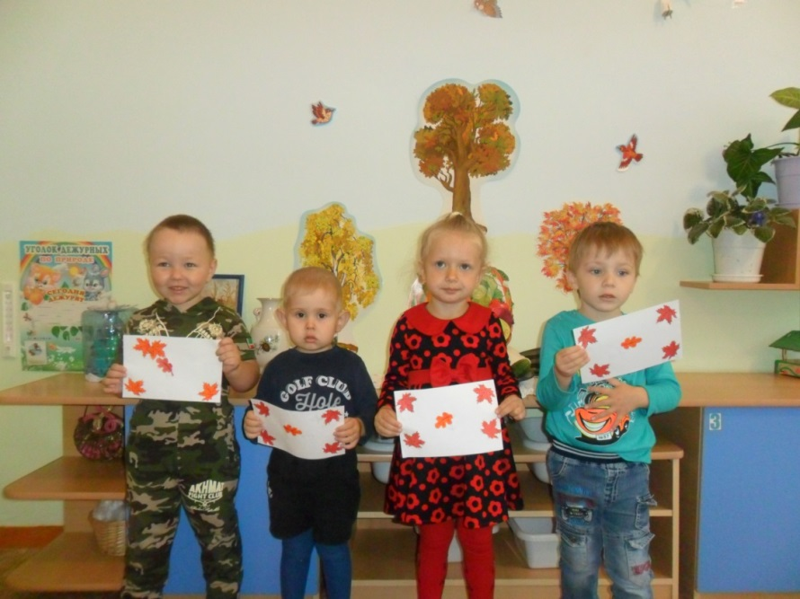

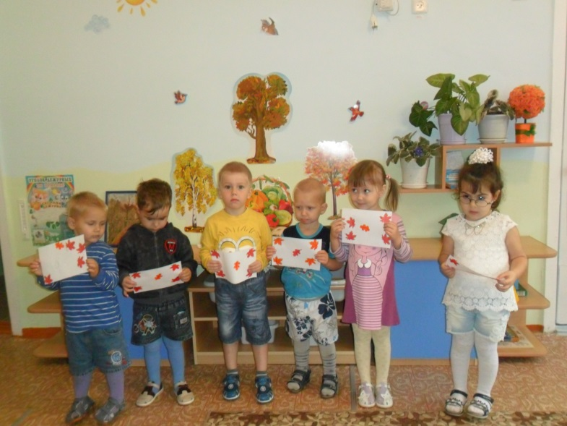

Консультации для родителей 2 младшей группы.

**Прогулки осенью с детьми.**

Как сделать так, чтобы осенняя прогулка стала для детей интересной и познавательной? Чем можно занять ребёнка на прогулке осенью?  
Осень переходный сезон, в это время природа очень быстро меняется. Сначала появляются яркие краски, потом листва с деревьев опадает, и они становятся серыми и унылыми. Температура воздуха понижается, и ребенок понимает, что на улице с каждым днем становится все холоднее. Одежда становится объемной, тяжелой и не очень удобной. Но именно в это время года легко привлечь внимание детей к природе, заинтересовать их и показать, как устроена жизнь.  
**- Гербарий.**  
Одно из интереснейших занятий в это время года — сборка гербария.   
**- Волшебная природа.**  
Выберите солнечный день и отправляйтесь на прогулку в парк или лесок. Это занятие заключается в том, чтобы просто гулять, наблюдая, прислушиваясь к звукам вокруг: к шуршанию листвы под ногами, щебетанию птиц. Ищите, находите красивые листья, шишечки и веточки. Устройте соревнование, кто из вас громче зашуршит листвой, кто найдет самый большой лист, кто найдет самый красный лист и т. д.   
**- Наблюдение.**  
Наблюдайте за природой, например, что делают осенью птицы. Понаблюдайте за насекомыми. Обратите внимание ребенка на деревья, на смену их наряда. Поищите шиповник, он может еще цвести, хотя на кустах давно созрели ягоды. Дайте понюхать ребенку этот цветок, запах запомнится ребенку и оставит приятное впечатление.  
Вспомните во время прогулки об осенних признаках, и, может быть, вы увидите летающую паутинку или много ягод рябины на деревьях.  
**Приметы осени.**  
- Белки делают большой запас на зиму — жди зимой сильных морозов.  
- Много рябины уродилось — значит, осень дождливая будет, а зима морозная.  
- Высоко птицы перелетные летят — холода уже близко.  
- Если листва с деревьев опала очень быстро, то зима будет холодной.  
- Листва с берез опадает неравномерно — долго снега не будет.  
- Кошка мордочку прячет, хвостиком прикрывает — к похолоданию.  
**Заготовка природного материала.**  
Собирать природный материал можно круглый год, так как у каждого времени года есть свои прелести; семена ясеня, клена собирают даже зимой. Ранней весной можно засушить цветы и листья ландыша, тюльпанов, купавки, едкого лютика. В начале лета собрать тополиный пух, в разгар лета заготовить разные цветы лесов, полей, лугов и чуть позже - золотую и багряную листву осенних деревьев. Особенно богатую палитру красок дает осень.  
Заготовленный, природный материал можно использовать в творческих работах.  
Для сбора природного материала можно использовать любую встречу с природой: прогулки на скверы, выезды на дачу, загородные прогулки, туристические походы. Чем разнообразнее собранный материал, тем легче будет с ним работать.  
Солома - гладкая, гибкая, пахучая, с ней приятно работать. А вот листья можно использовать в аппликации, придавая ей различных оттенков или в качестве фона.  
Березовая кора - береста - один из самых красивых и прочных материалов для изготовления разных поделок. На Руси в народном творчестве издавна славились изделия из бересты. Для работы целесообразно использовать кору берез, выросших на сухих почвах, так как она более плотная, крепкая и гибкая.  
 Шишки еловые и сосновые можно использовать в работе с пластилином, делая разнообразных лесных зверюшек. Собранные сухие корни, ветки, шишки, сучки имеют причудливую форму. Можно предложить детям ответить на вопросы: «На что похоже? Что напоминает?», побуждает ребят сравнивать их, вспоминать знакомых сказочных героев, внимательно вглядываться в материал, фантазировать, продумывать заранее, что из него можно будет сделать, какую создать композицию (с участием человечков, зверей, птиц, рыб и т. п.),  
 На осеннюю тему существует много сказок – прогулка станет отличным поводом вспомнить и инсценировать их на фоне природы. Старайтесь начинать каждое утро с улыбки и хорошего настроения, тогда и Вам, и Вашим детям осенняя депрессия не страшна!

**«Что такое осень».**

**Цель:**

- Учить детей называть приметы осени, изменения в погоде, использовать для осени образные слова и выражения;

- учить сравнивать существенные признаки явлений;

- расширять кругозор детей о природных изменениях осенью, о жизни птиц и диких животных;

- провести веселые прогулки малышей с родителями;

-составить чёткое представление о сезонных явлениях, с помощью совместных с родителями прогулок;

-воспитывать внимание, любовь к природе, заботливое отношение к животным, птицам, положительные качества характера.

-передавать в рисунке цветовые сочетания, характерные для поздней осени.

**Что такое осень?**

Как сделать так, чтобы осенняя прогулка стала для детей интересной и познавательной? Чем можно занять ребёнка на прогулке осенью?

Осень переходный сезон, в это время природа очень быстро меняется. Сначала появляются яркие краски, потом листва с деревьев опадает, и они становятся серыми и унылыми. Температура воздуха понижается, и ребенок понимает, что на улице с каждым днем становится все холоднее. Одежда становится объемной, тяжелой и не очень удобной. Но именно в это время года легко привлечь внимание детей к природе, заинтересовать их и показать, как устроена жизнь.

«Гербарий» Одно из интереснейших занятий в это время года — сборка гербария, изготовления поделок из природного материала.

Каждый сезон для малышей наступает как будто впервые. Поэтому важно дать им возможность на своем опыте усвоить понятие времени года. Это ляжет в основу стройной картины мира. К счастью, решить такую задачу совсем не сложно.

**Наблюдение во дворе**

Оглянемся вокруг и задумаемся – что изменилось в привычной картинке с приходом осени? Пусть во дворе растёт одно – единственное дерево – и оно может стать замечательным пособием. Подходите к нему раз в несколько дней – рассматривайте и трогайте листики. Качаясь на качелях, можно «полететь вместе с птичками» в теплые края. И полюбоваться цветом осеннего неба. В песочнице – потрогать прохладный песок и обратить внимание на теплую одежду приятелей. А потом вместе с ними отправиться на поиски тонких корочек льда. Если подержать в руке это прозрачное хрупкое чудо, кроха увидит и почувствует. Как холодное стёклышко льдинки на глазах превращается в тёплую капельку. Вот так фокус.

**Прогулка в парк**

Здесь можно любоваться красками осени. Вдыхать её неповторимый аромат!

Отправляйтесь на прогулку в парк или лесокпочаще – и в погожие деньки листопада, и в пасмурные дни. «Волшебная природа». Это занятие заключается в том, чтобы просто гулять, наблюдая, прислушиваясь к звукам вокруг: к шуршанию листвы под ногами, щебетанию птиц.Вспомните во время прогулки об осенних признаках, и, может быть, вы увидите летающую паутинку или много ягод рябины на деревьях.

**Приметы осени**

- Белки делают большой запас на зиму — жди зимой сильных морозов.

- Много рябины уродилось — значит, осень дождливая будет, а зима морозная.

- Высоко птицы перелетные летят — холода уже близко.

- Если листва с деревьев опала очень быстро, то зима будет холодной.

- Листва с берез опадает неравномерно — долго снега не будет.

- Кошка мордочку прячет, хвостиком прикрывает — к похолоданию.

Где ещё встретишь столько интереснейших объектов для исследования?! Да ещё всё это можно потрогать, пощупать, понюхать. Давайте малышу полную свободу.

Вас беспокоит состояние одежды после прогулки? Прихватите с собой запасной попроще. И позвольте ребёнку веселиться в своё удовольствие: ползать по земле, забираться на деревья, собирать охапки опавших листьев и зарываться в них с головой!

В разных уголках парка можно наблюдать многоликость пейзажей и растений. Сегодня вы полюбуйтесь раскидистым клёном и соберёте под ним нарядный букет. Завтра добавите в композицию веточки рябины. Дуб по праву займёт почётное место в прогулках. Обнаружив под ним однажды гладкий жёлудь, да ещё с симпатичной шляпкой.

**Беседа**

Как сделать прогулку ещё полезнее для развития ребёнка?

Обращайте внимание на отдельные элементы окружающего мира. Возьмите в руку листик, посадите на ладонь божью коровку, проведите ручкой малыша по коре дерева.

Проговаривайте всё, что вы рассматриваете, отмечайте словами признаки и свойства. «Вот листик клёна. Широкий резной, похож на твою ладошку. Этот- желтый. А вот – красный».

Развивать музыкальные способности, эстетический вкус, умение проявлять эмоциональную отзывчивость на музыку, развивать творчество и креативность.

Побуждать выражать свои впечатления от прослушивания классических произведении в творческой деятельности, исполнительском искусстве, речевой деятельности.

Фотографируйте своё чадо на роскошном фоне, не забывайте снимать и всё вокруг. Такие фотографии помогут оживить в памяти недавнюю прогулку и закрепить впечатления.

**Заготовка природного материала**

Собирать природный материал можно круглый год, так как у каждого времени года есть свои прелести. Особенно богатую палитру красок дает осень, золотыми и багряными листьями осенних деревьев. Заготовленный природный материал можно использовать в творческих работах. Для сбора природного материала можно использовать любую встречу с природой. Чем разнообразнее собранный материал, тем легче будет с ним работать. А вот листья можно использовать в аппликации, придавая ей различных оттенков или в качестве фона. Шишки еловые и сосновые можно использовать в работе с пластилином, делая разнообразных лесных зверюшек. Собранные сухие корни, ветки, шишки, сучки имеют причудливую форму. Можно предложить детям ответить на вопросы:

«На что похоже? Что напоминает?» Это побуждает ребят сравнивать их, вспоминать знакомых сказочных героев, внимательно вглядываться в материал, фантазировать, продумывать заранее, что из него можно будет сделать, какую создать композицию (с участием человечков, зверей, птиц, рыб и т. п.).

Старайтесь начинать каждое утро с улыбки и хорошего настроения, тогда и Вам, и Вашим детям осенняя депрессия не страшна!